宠物店赊销和退换：额度周期、售后抵扣与回款｜云上订货系统
宠物用品批发商给门店配送猫粮、狗粮、玩具和护理用品时，往往既有日常买断补货，也会把新品放到店里试卖。两类货都摆在货架上，资金责任却不同：买断的订单可能形成门店应收，寄售则需按双方约定的销售结果和结算周期确认。客户又可能因破包、错规格或滞销申请退换，并在下次补货时要求“先把退货款抵掉”。如果销售只看手机页面上的一个账户余额，不追原订单、退货验收和收款凭证，额度很容易被提前释放，寄售库存也可能被算成普通赊销欠款。本文把这几条资金线拆开说明。

买断和寄售从建单时就要分开
门店买断一批猫粮，通常按确认的销售订单、价格和发货数量形成交易，约定到期日后付款；商品卖得快慢由门店承担。寄售新品则要明确货权、保管责任、销售报告、盘点频率、已售未结算金额和未售商品退回条件。若企业尚未形成可追溯的寄售流程，不宜把寄售货做成一笔普通销售订单，再用“将来退货”抵回。那样报表会先把未真正买断的货算成收入和应收，门店卖不动时再制造大量退货，既难判断真实毛利，也容易误算信用额度。
图1按货权和收款责任分出两条路径。买断以销售订单、签收、应收和回款为主线；寄售以铺货清单、门店销售报告、周期盘点和约定结算为主线。两者如发生补货或退回，也要回到各自原始业务记录。双方最好事先约定混合经营时如何识别同款不同批次货物，谁承担运输破损和临期商品的损失，避免门店将寄售未售货当作买断退货申请抵欠。
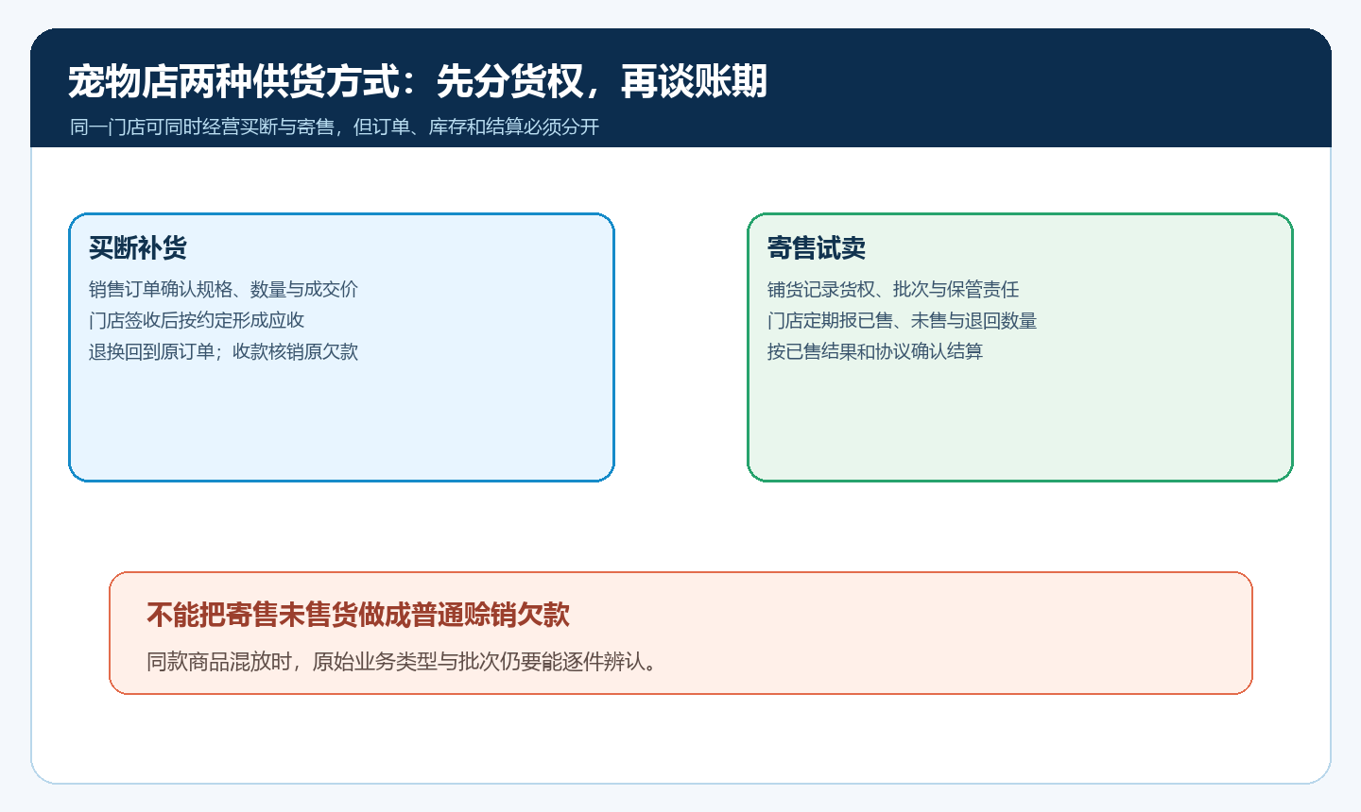
图1：买断与寄售虽可能同店陈列，销售形成时点、库存责任和结算依据不同，不能共用一张普通赊销账单。
对于买断业务，财务按门店主体核定赊销额度和结款周期。宠物店也可能由加盟商经营，同品牌门店并非同一付款人；销售应先确认谁签收、谁付款、谁承担超期责任，再给对应账户开放账期。额度审批依据门店实际补货能力与历史回款，促销季加量不自动意味着信用额度同步增加。寄售库存占用企业资金，同样要定上限和盘点责任，但它不是靠给门店提高赊销额度就能解决的风险。

每一张买断订单都要保留原价和占额时点
例如一家宠物店获批1万元授信，月初已有未收货款6500元，又订购一批价值2000元的狗粮。假设当前规则在订单审核时占额，审核后占用8500元，可用1500元；订单未审核前是否预占，应按租户实际设置核查。下次客户要加购价值1800元的护理品时，销售不能因为“前一单还没送到”就忽略它，也不能把订单拆成两笔小额来绕过控制。对账期内的每张订单，要保留商品规格、单位、当时成交价、配送和签收记录；促销结束后的新价，不应追溯改写旧订单。
宠物用品存在同品牌不同体重配方、不同净含量和整箱/单包装等差别。退换时必须知道原单卖出的是哪一款，才谈得上计算可抵扣金额。客户说“把没卖完的两包换成另一口味”，销售先查原货是买断还是寄售，再核购买时间、拆封状态和企业退换政策。若原货是寄售未售库存，应按寄售盘点及退回约定处理；若是买断售后，则沿原订单办理。把两条路线混在一张“退货款”里，会让财务无法解释门店到底欠多少钱。

售后抵扣必须等到货、金额和责任一致
买断商品申请退货时，客服先关联原订单、SKU、销售单位与原成交价。门店说寄回三袋猫粮，并不能作为三袋已退的证据；仓库要记录实际收到的数量、封装、批次和状态。开封或运输受损如何处理，以企业与客户约定为准。若申请三袋、仓库收到两袋且只认可其中一袋，财务只能按最终认可数量和适用价格核算，不可在申请提交时先把三袋金额全部冲减应收。
图2把退换拆为五个状态：申请、审核可退、实物到仓、确认可抵扣、另建换出订单。换货不能只把库存“红字转正”而不留下新的发货与价格；如换成更贵的商品，还要核差价如何付款或进入应收。仅客服说“可以换”不是仓库验收完成；仅仓库收货也不是财务已冲减。每个节点应有责任人和原单据，客户追问时能够说明目前进到哪一步。
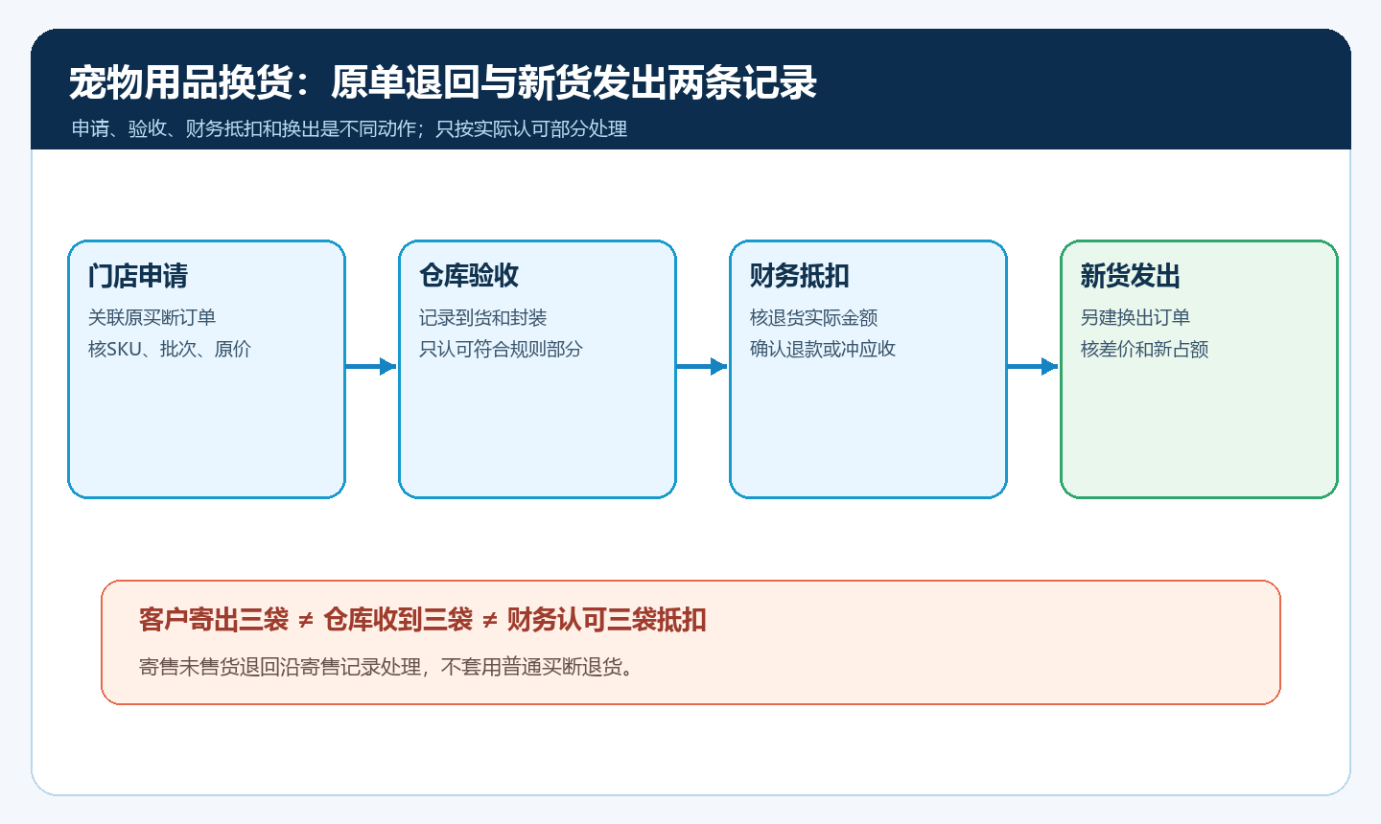
图2：客户寄出、仓库收到、财务认可抵扣和换出新货是不同状态；只按完成的部分更新往来。
金额也应按原成交口径处理。假设门店以每包120元购入两包，退回一包且被认可，原则上要回查这包在原订单中的实际成交金额及折扣条件，而不能拿当前零售价或门店声称的售价直接抵扣。若原订单含满减或赠品，退一部分后优惠条件是否仍成立，应按既定活动与售后规则处理，并给客户看得懂的差额说明。宠物食品的拆封、效期与二次销售条件由仓库和业务人员实际判断，系统中的退货状态不会代替实物判定。

账户结余的“退货款”不等于已清欠款
手机商城的账户结余页面会分别显示预存款、退款余额、退货待退款和订单应付款等项目。图3是真实手机页面，可作为客户看到的资金分类入口，但其中展示的金额属于一个界面示例，并非本文宠物门店的账务结果。页面上出现一笔“退货待退款”，不说明它已经转入可用预存款，也不说明它已经抵掉某张赊销订单。客服回答客户时要查该笔退货最终去向：原路退款、留作余额、冲减应收，还是仍待处理；同时说清对应哪笔原订单。
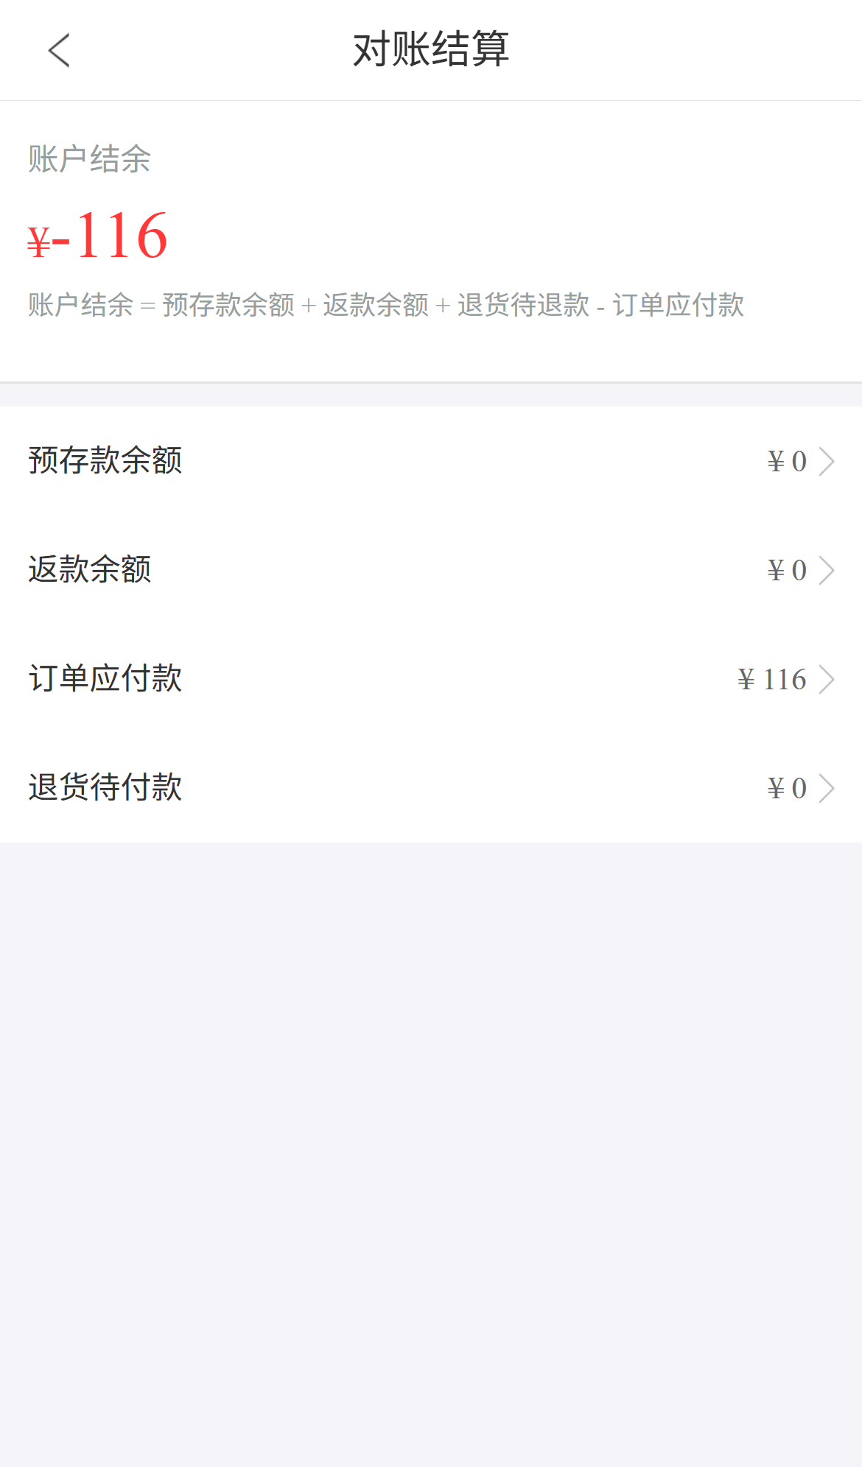
图3：客户可在手机端看到不同资金类别；金额展示不能替代退货审核、应收抵扣与收款核销的原始记录。
若客户要求“这次新订单直接扣掉上次退货款”，财务要先确认退货已审核、金额已形成可用余额或可抵扣往来，并核对本次订单是否允许这种支付或抵扣方式。若旧单尚有争议，新单也可能因为额度不足而不能继续赊销。销售不要在订单备注里写“已抵扣”就让仓库发货，财务也不要把尚未到账的退款与实际回款混为一笔。客户看得到的钱包分类、企业应收账和银行资金流水，必须能一一说明对应关系。

分次回款后重新计算可用额度
以一店1万元授信为例，假设当期有效买断订单占用8500元，其中一笔退货被认可并正式冲减600元，客户又实际付款2000元并完成对应欠款核销。若没有其他订单或冻结，按此例口径占用为5900元，可用4100元。若只是客户发来2000元的转账截图、银行尚未到账，或600元退货仍处于待验收，就不能把两笔都提前计入可用额度。图4把“申请中”和“已完成”并排标出，是下一单能否继续赊销的检查表，不是对某一租户系统实时余额的替代。
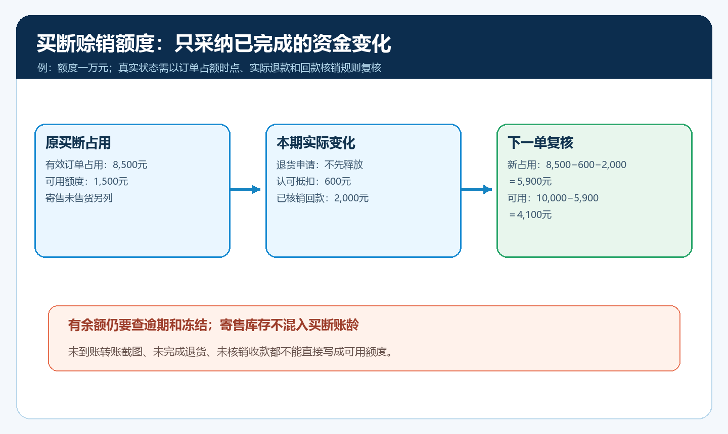
图4：只有实际认可的退货和完成核销的回款进入示例计算；寄售未售货另列，不混进买断赊销额度。
门店的付款也可能由老板统一打款，覆盖多张订单。财务先核企业收款账户、付款人、金额与时间，再把收款核销到正确门店及订单。若付款只覆盖部分欠款，剩余仍在账龄里；欠款到期、客户冻结与可用金额要一同检查。即使公式算出还有4100元可用，如果客户已有长期逾期，企业也可以按批准的信用政策停止赊销。需要例外放货时，批准人应留下适用金额、期限、原因和后续催收责任，而不是由业务员私下改变客户类别或付款方式。
寄售部分单独做周期盘点：门店报已售数量、企业核补货和退回数量，双方确认可结算金额。买断账单则按有效订单、退货冲减和实收款逐笔对账。若同款猫粮同时存在买断和寄售，货架盘点结果要能区分来源；否则一包缺失可能被算作寄售已售，又在买断订单里形成应收。月度结算表可以汇总展示两种业务，但至少应保留不同明细和双方确认的口径。

用一店两种交易方式做完整试运行
选择一家愿意共同核对的宠物门店，先用少量SKU试点：一种日常猫粮走买断赊销，一种新品玩具走寄售。第一周核客户身份、签收人与结款周期；第二周做一笔正常买断订单和一次寄售铺货；第三周登记一笔买断退货申请、部分验收和一次换出，同时记录寄售已售与未售；第四周核银行到账、买断应收、寄售结算和剩余额度。每次都保存原单号、规格、数量、成交价与状态时间。这样两条路线在真实业务中跑一遍，比会议里反复讨论“以后怎么做”更容易找到断点。
验收要能回答四个具体问题：买断订单形成了多少应收、何时到期；寄售货现在由谁保管、哪些已售；退换最终认可多少、抵到哪笔账；回款到账并核销后门店还欠多少、还能赊多少。销售、仓库、客服和财务各自能沿原记录回答，而不必向某位业务员索要私人表格，才算流程可复制。若退货申请与库存入库不同步，先解决实物和单据；若回款到账与账龄不一致，先解决财务核销，不通过人工抬额度让下一单勉强通过。
老板还应比较两种交易带来的真实资金占用。买断赊销的风险主要是应收变慢，寄售的风险主要是商品压在门店而尚未形成可结算销售。增加寄售铺货也许能帮助新品进店，却未必比买断更轻；提高赊销额度也许能扩大订单，却可能让毛利被坏账和退货侵蚀。按门店、品类和交易方式分别看复购、退换率、寄售售出率、逾期天数和实际收回的现金，再决定扩大哪个模式。云上订货帮助把订单、售后、账户和收款关联起来，交易条款、货权及信用风险仍由企业与门店共同确认。

